Enunciado-Determine a equação de cada uma das parábolas ,sabendo que o vértice é v(0,0) e passa pelo ponto P(-2,5) concavidade para cima.

* a equação da parábola é do tipo x²=2py ,portanto basta substituir P .

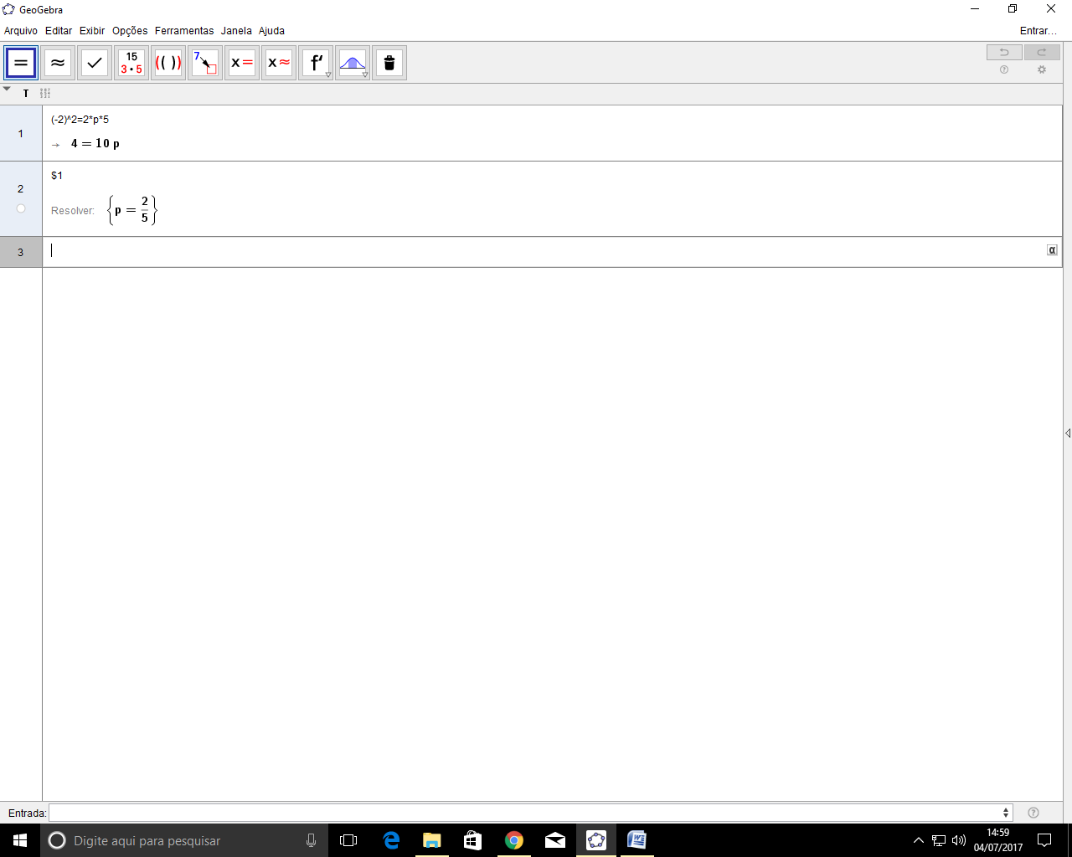

* Obtemos o valor de p e o substituímos da equação geral , que fica x²=2(2/5)\*y.

